中央政府健康照護資源配置與執行成效之探討
二、疾病與健康給付主要增加原因分析
108年我國疾病與健康給付為6,931億元，區分為社會保險計畫6,586億元(主要為全民健康保險計畫)暨社會救助及福利服務計畫345億元，主要給付內容包括健保給付、疫苗採購、就醫交通、弱勢族群醫療補助及健康業務推動等支出，經費來源以中央政府占83.1%為主；另108年疾病與健康給付6,931億元，較99年4,681億元增加2,250億元(詳圖2-2-1)，主要因近年受人口老化、對急重症病患加強照護、新藥與新醫療科技及民眾需求增加等因素影響，以致相關醫療費用逐年增加。
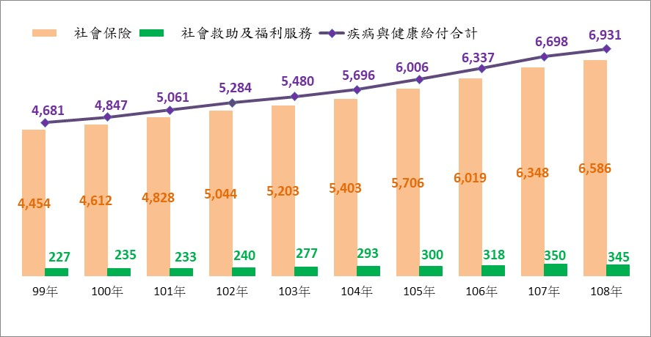
圖2-2-1 99至108年疾病與健康給付支出 單位：新台幣億元
資料來源：依主計總處公布之社會保障支出統計繪製。

疾病與健康給付包括維持、恢復或改善被保障者健康及其工作能力之給與，及因傷所給予的醫療給付。

